**PENGEMBANGAN WEBSITE MINIMARKET**

**UNTUK BISNIS CENTER SMKN 1 BOGOR**



DISUSUN OLEH :

MUHAMAD ARYA NATAKUSUMAH ( 085023007 )

ARMAN NURHAMDAN ( 085023008 )

Galih Triandi ( 085023028 )

**PROGRAM STUDI MANAJEMEN INFORMATIKA**

**SEKOLAH VOKASI**

**UNIVERSITAS PAKUAN**

**BOGOR**

**2024**

**KATA PENGANTAR**

Dengan segala puji dan Syukur penulis panjatkan kehadirat Allah SWT, karena berkat Rahmat dan karunia-Nya, penulis dapat meyelesaikan tugas akhir yang berjudul **“Pengembangan Website Minimarket Untuk Bisnis Center SMKN 1 BOGOR”** sebagai syarat kelulusan mahasiswa Universitas Pakuan khususnya Fakultas Vokasi jurusan Manajemen Informatika Jenjang Diploma III.

Tugas Akhir ini tidak akan terselesaikan tanpa adanya bantuan serta dorongan dari berbagai pihak. Untuk itu dengan segala kerendahan hati, penulis mengucapkan terima kasih sebesar-besarnya kepada:

1. Ibu Dini Suhartini S.Kom,.MMSI Selaku yang bersedia memberian waktu, tenaga, dan perhatiannya. Serta bimbingan pengarahan dan juga masukan-masukan yang sangat bermanfaat bagi penulis selama penyusunan laporan ini.
2. Ibu Dian Kartika Utami, M.Kom Selaku Kepala Prodi program studi Manajemen Informatika.
3. Ibu Dr.Tjut Awaliyah Zuraiyah,M,Kom Selaku Dekan Sekolah Vokasi Universitas Pakuan.

Akhir kata penulis mengucapkan banyak terimakasih kepada seluruh pihak yang tidak dapat disebutkan satu per satu. Penulis menyadari masih terdapat banyak kekurangan dalam penyusunan laporan tugas akhir ini. Oleh karena itu, penulis menerima saran dan kritik yang bersifat membangun untuk memperbaiki kekurangan proposal penelitian ini menjadi lebih baik di masa yang akan datang. Harapan penulis semoga proposal penelitian ini bermanfaat bagi semua pihak yang membutuhkannya.

**Sejarah Bisnis Center SMKN 1 Bogor**

Pada 4 Mei 2015, SMK Negeri 1 Kota Bogor meresmikan program "Alfamart Class" bekerja sama dengan PT Sumber Alfaria Trijaya Tbk, pengelola jaringan ritel Alfamart. Program ini bertujuan untuk meningkatkan kualitas pendidikan dan kompetensi siswa, khususnya dalam bidang pemasaran ritel.

Sebagai bagian dari kerja sama ini, Alfamart merenovasi laboratorium bisnis di SMKN 1 Bogor menjadi toko Alfamart yang berfungsi sebagai media praktik bagi siswa. Dengan adanya laboratorium ini, siswa dapat memperoleh pengalaman langsung dalam mengelola operasional toko ritel, mulai dari manajemen stok hingga pelayanan pelanggan.

Wali Kota Bogor saat itu, Bima Arya, mengapresiasi inisiatif ini dan berharap business center tersebut dapat dikelola secara profesional oleh siswa, serta mampu menampung produk-produk lokal untuk memberdayakan warga Kota Bogor.

Program "Alfamart Class" di SMKN 1 Bogor merupakan bagian dari inisiatif Alfamart untuk menjalin kerja sama dengan berbagai SMK di Indonesia. Hingga saat itu, program serupa telah diimplementasikan di sekitar 60 sekolah di 14 kota di seluruh Indonesia.

Selain memberikan fasilitas laboratorium, Alfamart juga melakukan sinkronisasi kurikulum pendidikan ritel dan memberikan pelatihan kepada tenaga pengajar dan siswa. Hal ini diharapkan dapat meningkatkan kompetensi lulusan SMK, sehingga siap bersaing di dunia kerja, khususnya di industri ritel.

Dengan adanya program ini, SMKN 1 Bogor berupaya mencetak lulusan yang tidak hanya memiliki pengetahuan teoretis, tetapi juga keterampilan praktis yang sesuai dengan kebutuhan industri, khususnya dalam bidang bisnis daring dan pemasaran.

**Wawancara**

Pertanyaan yang akan diajukan saat wawancara meliputi:

1. Pertanyaan Umum Mengenai Proses Bisnis:

-Bagaimana alur proses penjualan di Bisnis Center SMKN 1 Bogor?

-Siapa saja yang terlibat dalam proses penjualan di Bisnis Center?

2. Pertanyaan Terkait Sistem yang Digunakan:

-Apakah saat ini Bisnis Center sudah menggunakan sistem berbasis perangkat lunak (software) untuk pencatatan transaksi dan pengelolaan data?

-Jika sudah menggunakan software, software atau platform apa yang digunakan untuk mengelola transaksi dan stok barang?

-Bagaimana cara Bisnis Center memantau ketersediaan stok barang?

-Apakah ada sistem yang terintegrasi untuk memudahkan pengecekan stok?

3. Pertanyaan Terkait Pengelolaan Pesanan dan Stok Barang:

-Bagaimana pengelolaan pesanan pelanggan dilakukan?

-Apakah ada sistem yang digunakan untuk mencatat dan memantau pesanan?

-Bagaimana cara mengelola dan memperbarui informasi tentang produk atau barang yang tersedia di Bisnis Center?

-Adakah kendala atau masalah yang sering ditemui dalam pengelolaan stok barang dan pesanan pelanggan?

4. Pertanyaan Mengenai Sistem Pelaporan dan Keuangan:

-Bagaimana Bisnis Center saat ini melakukan pelaporan penjualan dan laporan keuangan?

-Apakah laporan yang dihasilkan mudah diakses dan dibaca? Adakah kendala dalam membuat laporan keuangan atau laporan penjualan?

5. Pertanyaan Terkait Kendala dan Harapan:

-Apa saja kendala atau masalah yang sering dihadapi dalam sistem penjualan dan pengelolaan operasional saat ini?

-Apa harapan terhadap sistem baru yang akan dikembangkan? Fitur atau kemudahan apa yang diinginkan untuk meningkatkan efektivitas pengelolaan penjualan dan stok?

-Sejauh mana merasa sistem yang ada saat ini mendukung kegiatan operasional sehari-hari? Apa yang perlu ditingkatkan?

**Tujuan Pembuatan Website untuk Bisnis Center**

Website untuk Bisnis Center SMKN 1 Bogor bertujuan untuk:

* Mempermudah Akses Informasi: Memberikan informasi yang lebih mudah diakses oleh siswa, guru, dan pengunjung mengenai produk yang dijual di minimarket koperasi

.

* Meningkatkan Layanan Pelanggan: Mengintegrasikan sistem pemesanan online atau pemesanan barang yang lebih efektif dan efisien.
* Memudahkan Pengelolaan Transaksi: Website memungkinkan pengelolaan transaksi dan inventaris produk yang lebih transparan dan mudah dipantau.
* Mempromosikan Produk: Website berfungsi sebagai sarana promosi bagi produk-produk yang dijual di bisnis center.
* Mempermudah transaksi antara koperasi dengan siswa, guru, dan masyarakat.
* Meningkatkan efisiensi dalam pengelolaan stok barang dan penjualan.
* Menyediakan informasi mengenai produk, harga, dan promosi yang sedang berlangsung.
* Memberikan kemudahan akses kepada anggota koperasi untuk melihat saldo dan riwayat transaksi.

**Struktur Prosedur Diagram**

Struktur prosedur diagram adalah representasi visual dari langkah-langkah prosedural yang terlibat dalam operasi sehari-hari di Bisnis Center

SMKN 1 Bogor. Diagram ini membantu dalam menggambarkan alur kerja dan siapa yang bertanggung jawab atas setiap tugas dalam bisnis center, mulai dari pengelolaan barang hingga transaksi dan laporan.

Contoh struktur prosedur diagram:

1. Proses Penerimaan Barang : Memasukkan data barang baru yang diterima.
2. Penjualan : Memproses transaksi penjualan dan pencatatan.
3. Pencatatan Stok : Mengelola stok barang untuk memastikan ketersediaan produk.
4. Laporan Keuangan Menyusun laporan pemasukan dan pengeluaran

Berikut gambar Struktur Prosedur Diagram:

Gambar SPD Dari system Terdahulu

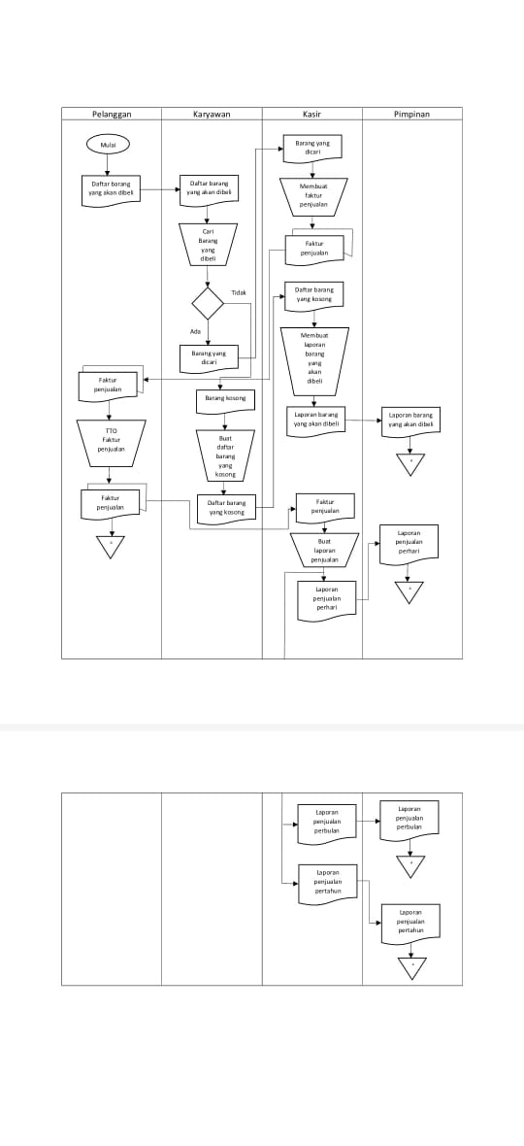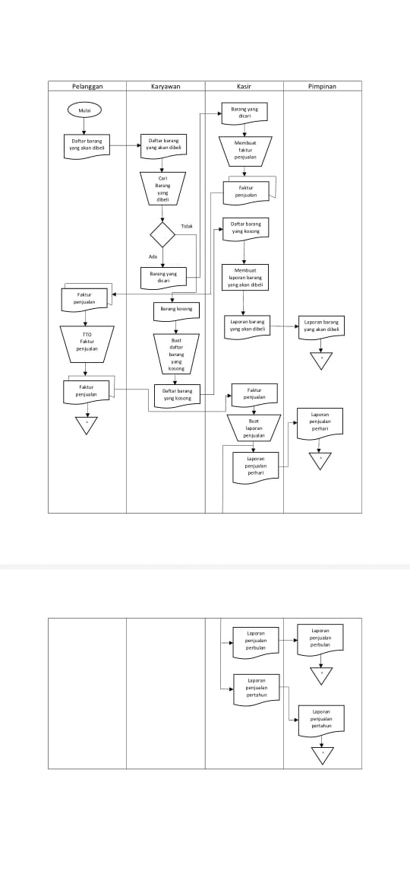  
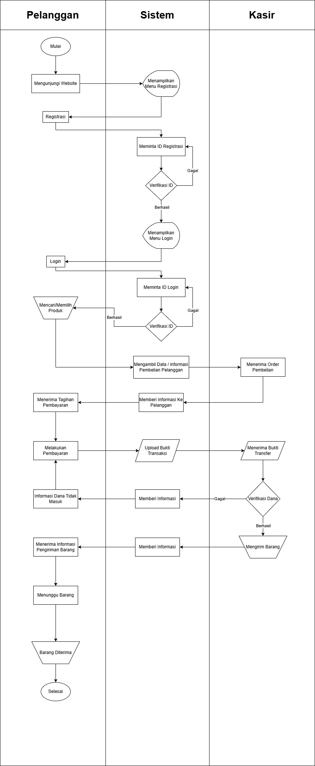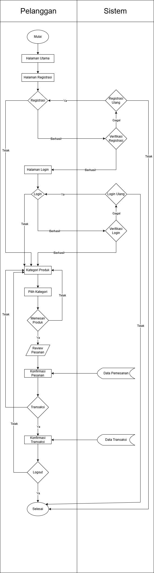

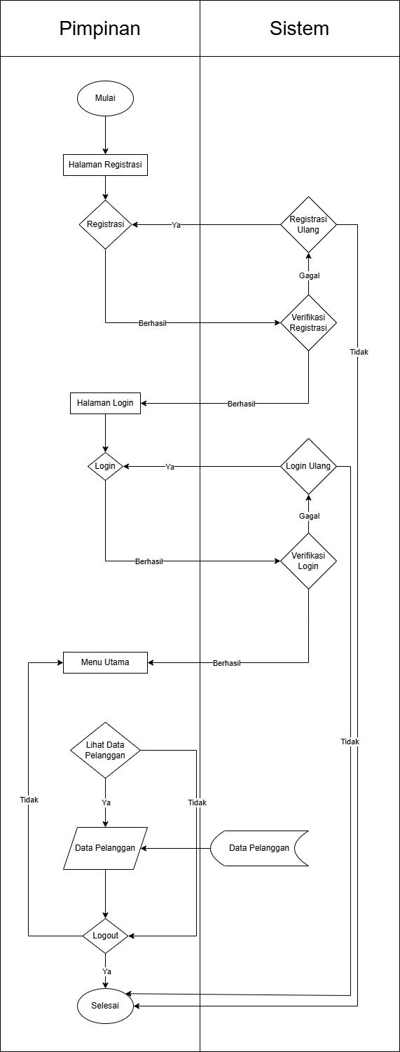

Diatas ada 3 gambar SPD dari system yang ingin Dikembangkan

**Data Flow Diagram (DFD)**

Data Flow Diagram menggambarkan aliran data dalam sistem yang ada di dalam Bisnis Center. DFD ini menggambarkan bagaimana data bergerak dari satu proses ke proses lainnya dalam organisasi. Diagram ini berfungsi untuk mengidentifikasi aliran informasi dan mengoptimalkan proses bisnis.

Contoh DFD untuk website Bisnis Center:

* Level 0 (Konsep Umum): Website menerima input dari pengguna (pelanggan atau admin), mengelola data transaksi, dan menghasilkan output berupa laporan penjualan dan laporan stok.
* Level 1: Menunjukkan pemisahan antara pengolahan transaksi penjualan, pengelolaan produk, dan pencatatan laporan.

Berikut gambar dari Data Flow Diagram:

DFD Konteks

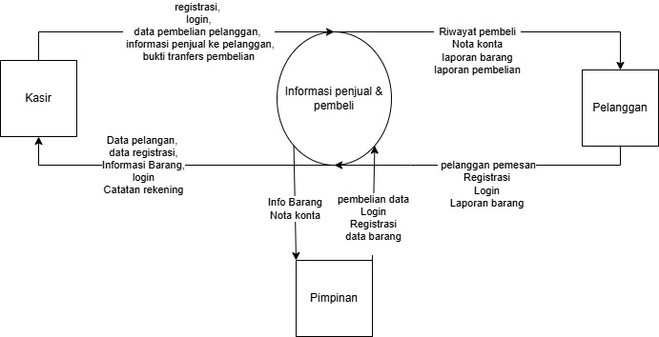

DFD Level 0

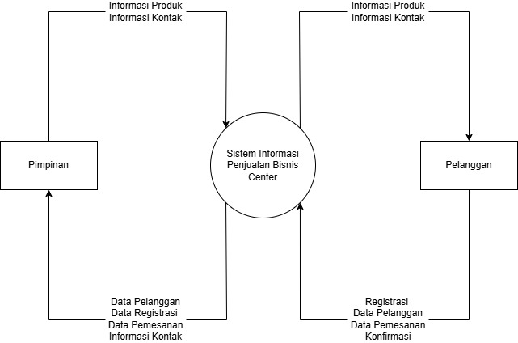

DFD Level 1

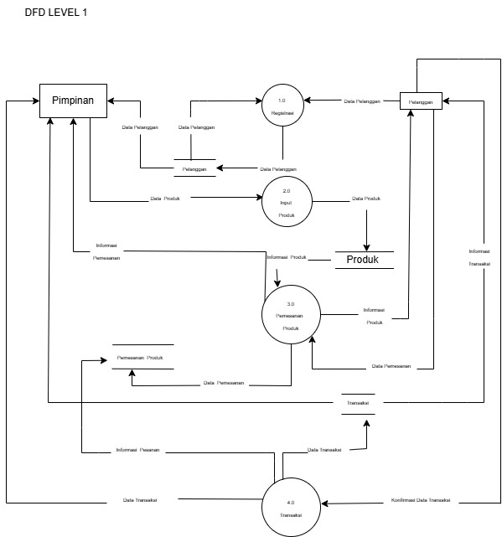

DFD Level 2 Proses 1.0

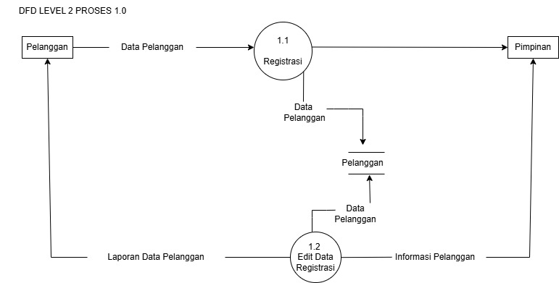

DFD Level 2 Proses 2.0

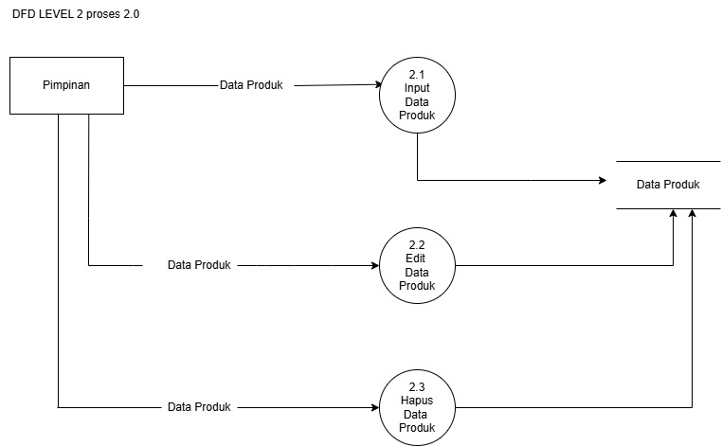

DFD Level 2 Proses 3.0

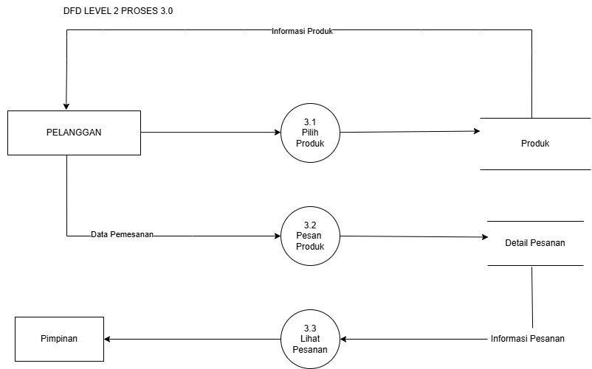

DFD Level 2 Proses 4.0

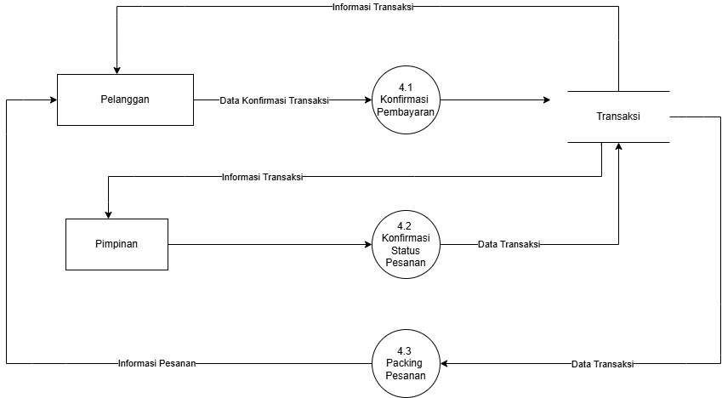

**Entity Relationship Diagram (ERD)**

Entity Relationship Diagram digunakan untuk menggambarkan hubungan antar entitas dalam sistem database yang digunakan oleh Bisnis Center. Ini menjelaskan bagaimana data disusun, seperti data pelanggan, produk, transaksi, dan stok barang.

Contoh ERD untuk website Bisnis Center:

Entitas Pelanggan: Berhubungan dengan transaksi yang dilakukan oleh pelanggan.

* Entitas Produk: Memiliki hubungan dengan kategori produk yang dijual di minimarket.
* Entitas Transaksi: Menyimpan data tentang setiap pembelian yang dilakukan oleh pelanggan.
* Entitas Stok: Menyimpan data tentang ketersediaan dan jumlah barang.

Berikut gambar dari ERD:

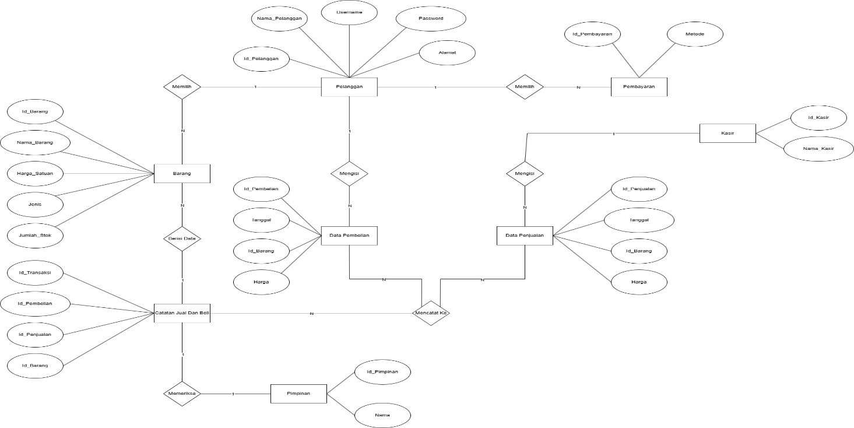

**Tabel Spesifikasi**

Tabel spesifikasi menjelaskan rincian tentang tabel-tabel yang ada di database dan atribut-atribut apa saja yang perlu dimiliki untuk tiap entitas. Misalnya:

Tabel_pelanggan

|  |  |  |  |  |
| --- | --- | --- | --- | --- |
| Nomor | Nama | Datatype | Lengt | Keterangan |
| 1 | Id_Pelanggan | Varchar | 10 | PK |
| 2 | Nama_Pelanggan | Char | 20 | Not Null |
| 3 | Username | Varchar | 25 | Not Null, Unique |
| 4 | Password | Binary | 32 | Not Null |
| 5 | Alamat | Varchar | 50 | Not Null |

Tabel_Barang

|  |  |  |  |  |
| --- | --- | --- | --- | --- |
| Nomor | Nama | Datatype | Lengt | Keterangan |
| 1 | Id_Barang | Varchar | 10 | PK |
| 2 | Nama_Barang | Char | 20 | Not Null |
| 3 | Harga_Satuan | Desimal | 10,2 | Not Null |
| 4 | Jenis | Enum(“Makanan”,”Pakaian”,”Elektronik”) | - | Not Null, (“Makanan”,”Pakaian”,”Elektronik”) |
| 5 | Jumlah_Stok | Int | - | Not Null |

Tabel_Pembayaran

|  |  |  |  |  |
| --- | --- | --- | --- | --- |
| Nomor | Nama | Datatype | Lengt | Keterangan |
| 1 | Id_Pembayaran | Varchar | 10 | PK |
| 2 | Metode | Enum(“Qris”,”Tunai”) | - | Not Null, (“Qris”,”Tunai”) |

Tabel_Kasir

|  |  |  |  |  |
| --- | --- | --- | --- | --- |
| Nomor | Nama | Datatype | Lengt | Keterangan |
| 1 | Id_Kasir | Varchar | 10 | PK |
| 2 | Nama_Kasir | Char | 20 | Not Null |

Tabel_Pimpinan

|  |  |  |  |  |
| --- | --- | --- | --- | --- |
| Nomor | Nama | Datatype | Lengt | Keterangan |
| 1 | Id_Pimpinan | Varchar | 10 | PK |
| 2 | Nama_ Pimpinan | Char | 20 | Not Null |

Tabel_Catatan Jual Dan Beli

|  |  |  |  |  |
| --- | --- | --- | --- | --- |
| Nomor | Nama | Datatype | Lengt | Keterangan |
| 1 | Id_Transaksi | Varchar | 10 | PK |
| 2 | Id_Pembelian | Varchar | 10 | PK |
| 3 | Id_Penjualan | Varchar | 10 | PK |
| 4 | Id_Barang | Varchar | 10 | PK |

Tabel_Data Pembelian

|  |  |  |  |  |
| --- | --- | --- | --- | --- |
| Nomor | Nama | Datatype | Lengt | Keterangan |
| 1 | Id_Pembelian | Varchar | 10 | PK |
| 2 | Tanggal | Date | - | DD-MM-YYYY |
| 3 | Id_Barang | Varchar | 10 | PK |
| 4 | Harga | Desimal | 10,2 | Not Null |

Tabel_Data Penjualan

|  |  |  |  |  |
| --- | --- | --- | --- | --- |
| Nomor | Nama | Datatype | Lengt | Keterangan |
| 1 | Id_Penjualan | Varchar | 10 | PK |
| 2 | Tanggal | Date | - | DD-MM-YYYY |
| 3 | Id_Barang | Varchar | 10 | PK |
| 4 | Harga | Desimal | 10,2 | Not Null |

**Flowchart**

Flowchart adalah diagram yang menggambarkan alur proses atau prosedur dalam bisnis center. Flowchart ini digunakan untuk menjelaskan langkah-langkah yang dilakukan mulai dari pemesanan barang, pengecekan stok, hingga transaksi dan pembuatan laporan.

Contoh flowchart:

1. Mulai

2. Pilih Produk

3. Cek Stok

4. Proses Pembayaran

5. Update Stok

6. Cetak Struk

7. Selesai

Berikut gambar dari Flowchart:

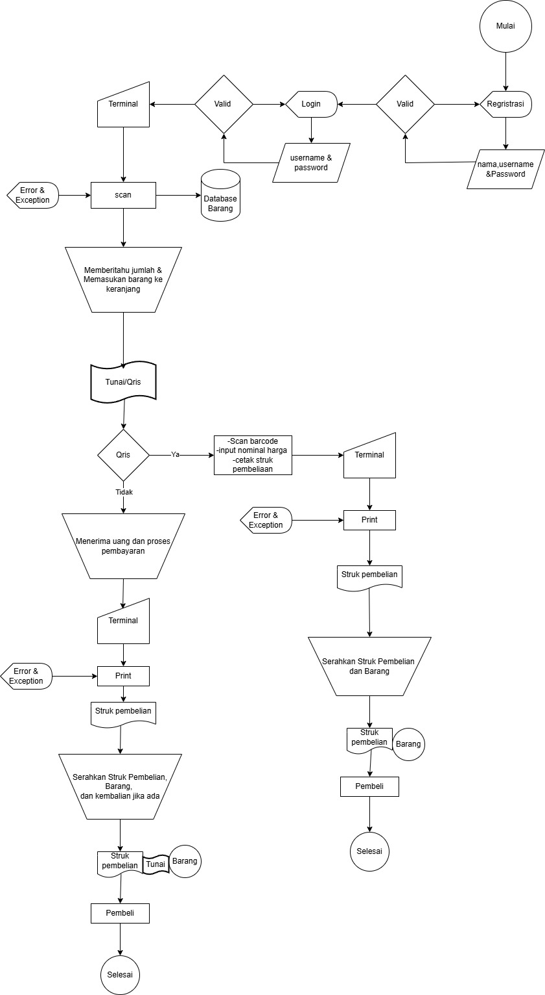

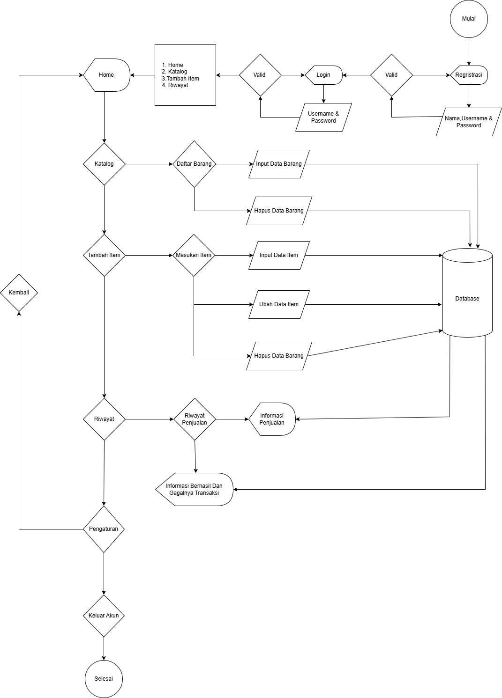

**Figma**

Figma adalah alat desain antarmuka yang dapat digunakan untuk merancang tampilan dan layout dari website Bisnis Center. Dengan Figma, tim pengembangan dapat merancang dan mendesain website dengan mudah, memastikan user experience (UX) yang baik, serta mempermudah kolaborasi antara tim.

Beberapa elemen yang perlu ada di Figma untuk website Bisnis Center:

- Halaman utama (home page) yang menampilkan produk.

- Halaman produk dengan detail harga dan deskripsi.

- Halaman login dan dashboard admin untuk pengelolaan produk dan transaksi.

Berikut gambar dari desain Figma:

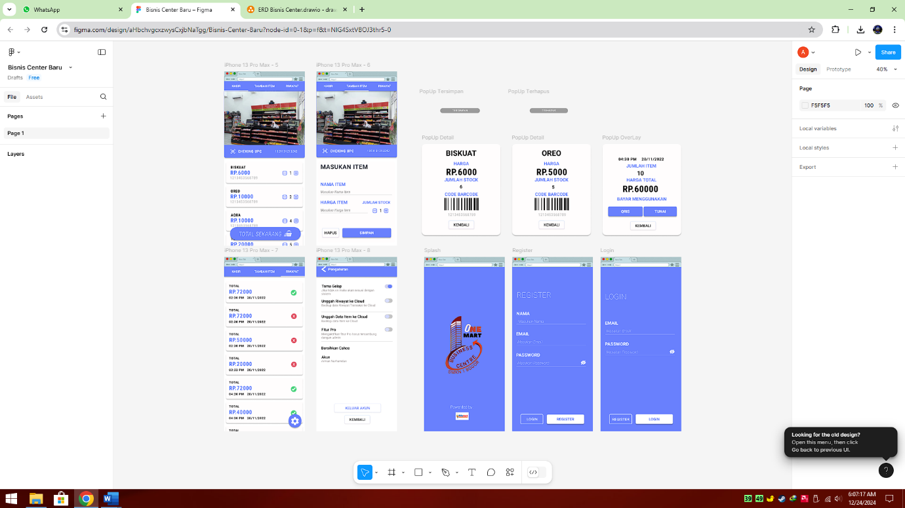

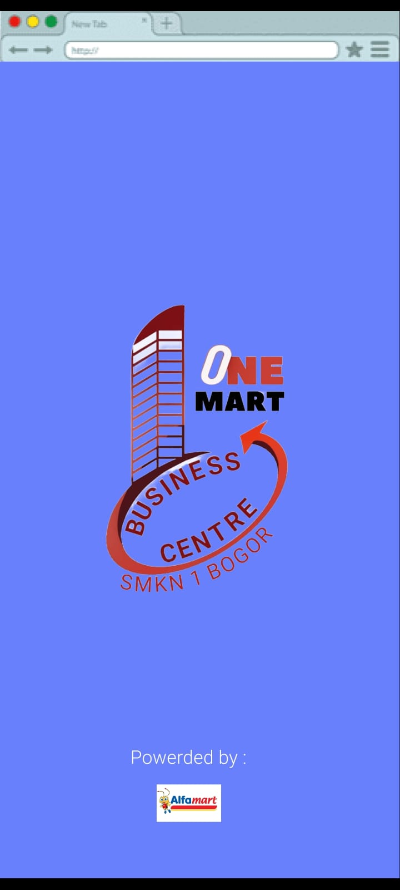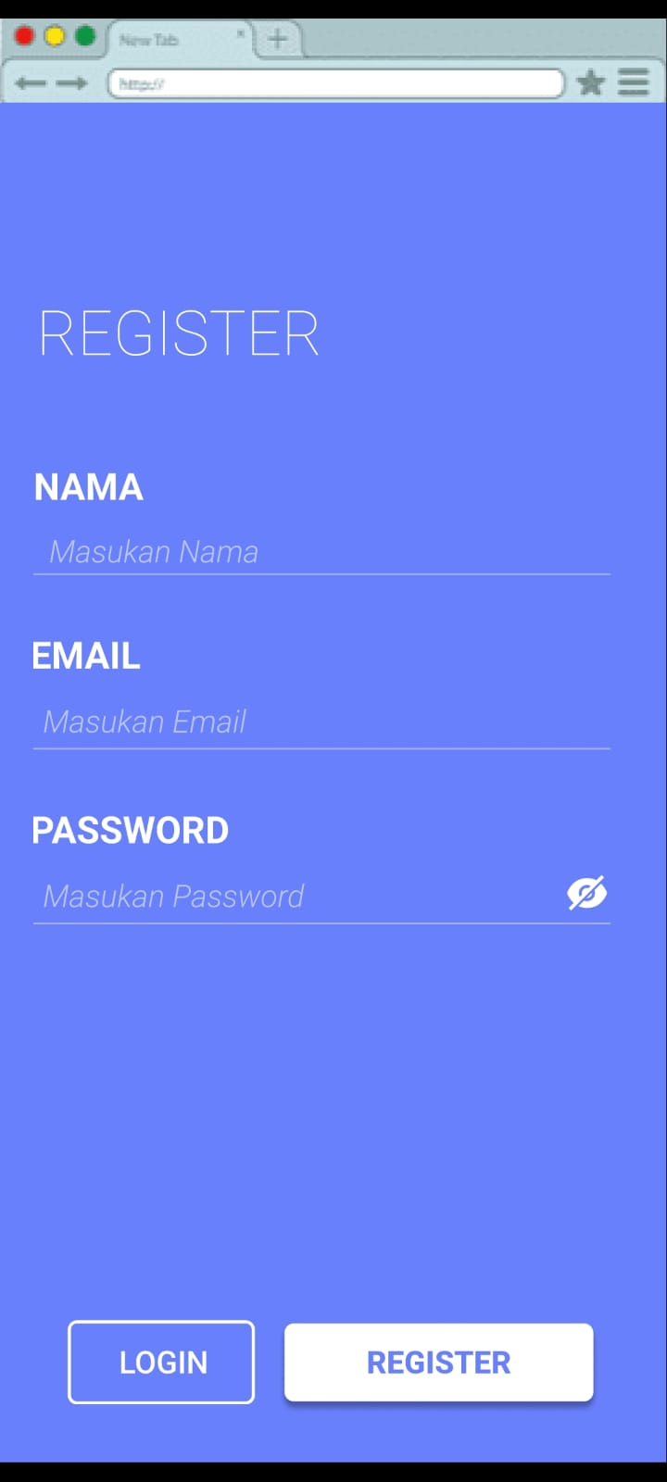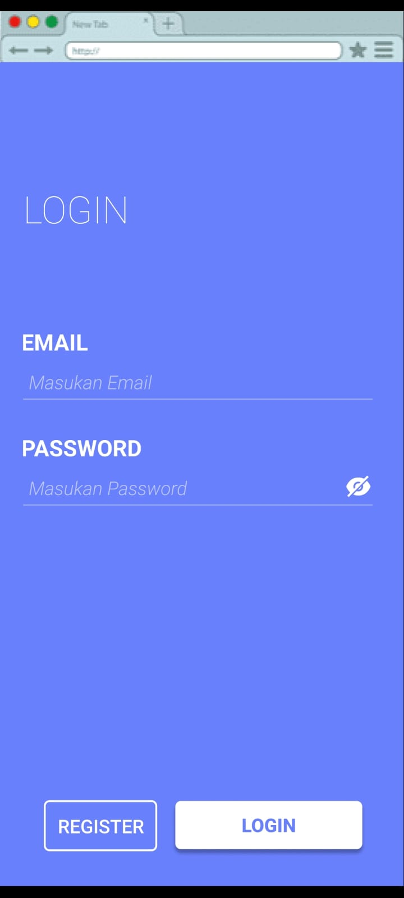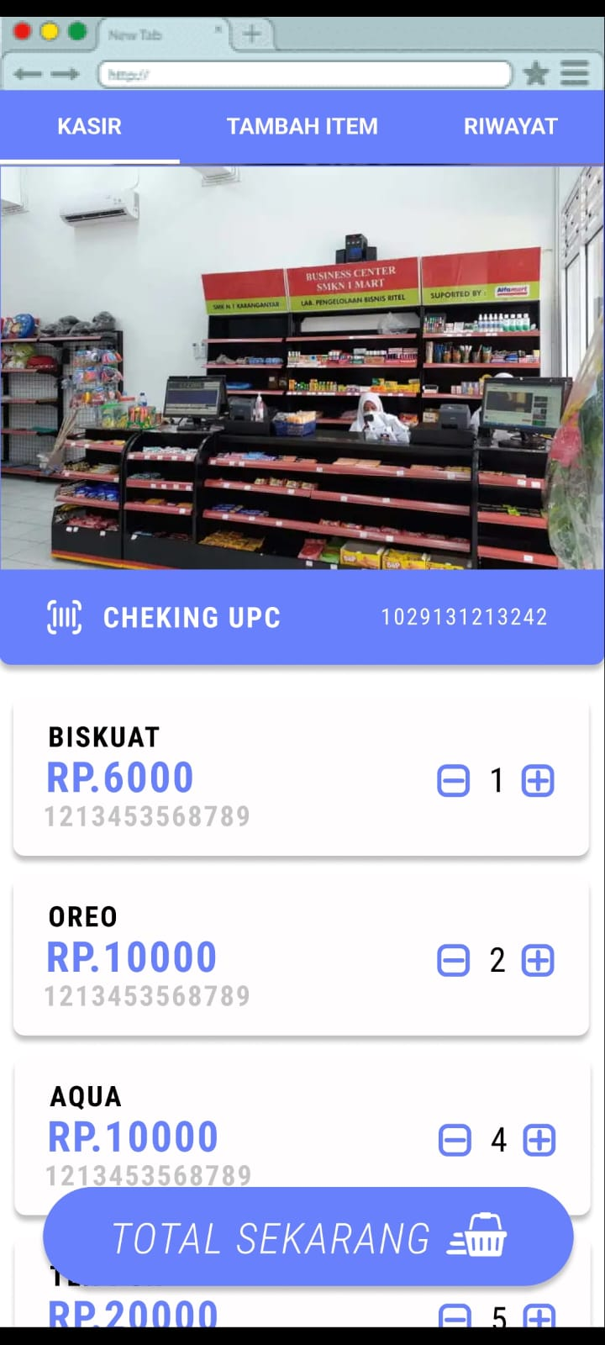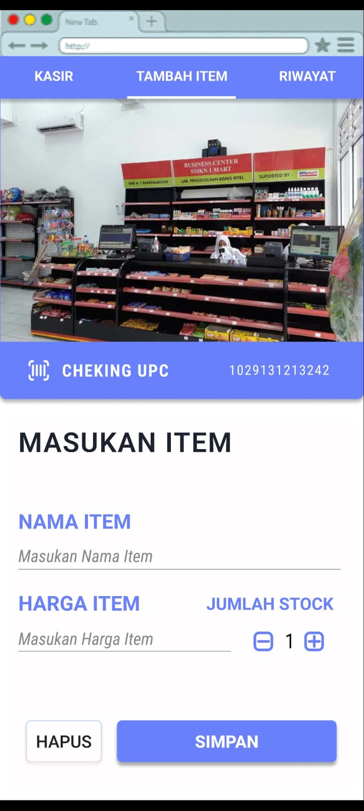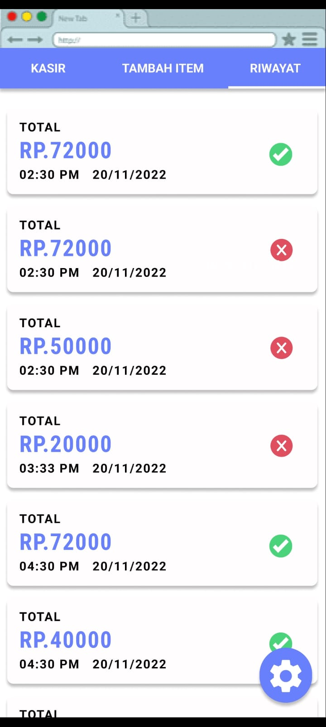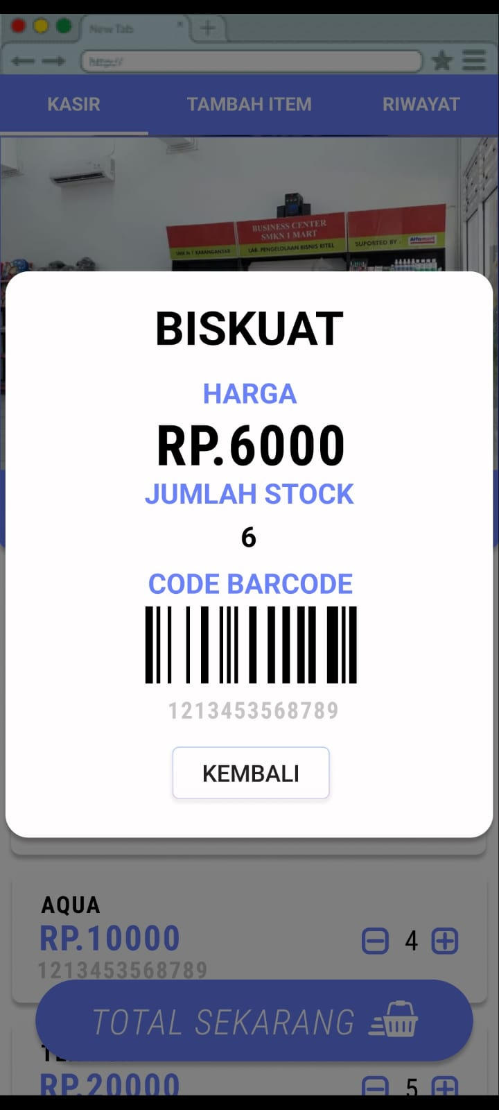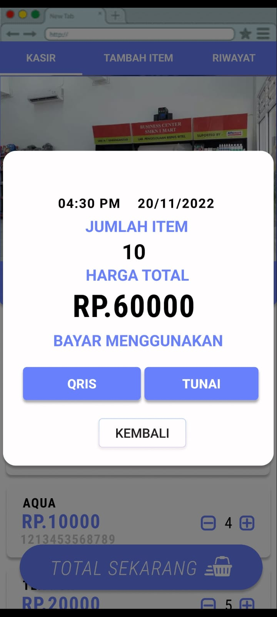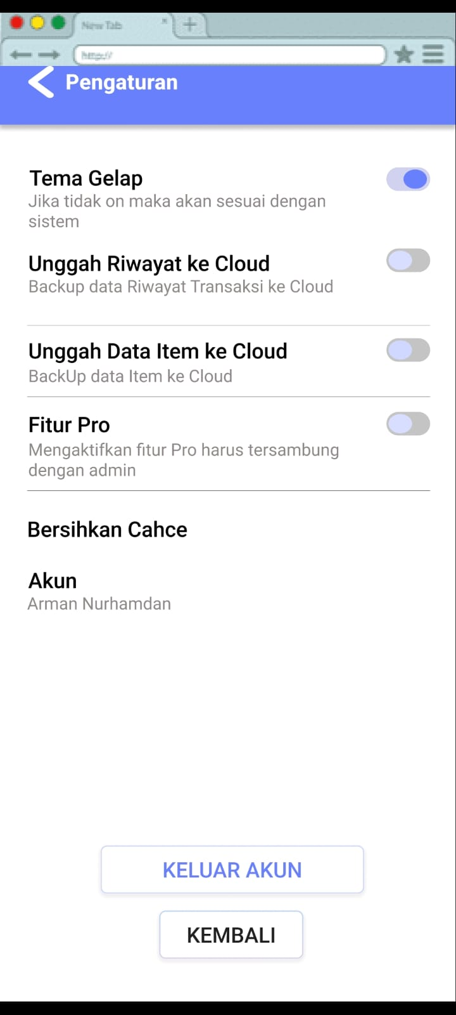

**Pembuatan Website dengan PHP dan MySQL**

Proses pembuatan website untuk Bisnis Center SMKN 1 Bogor menggunakan PHP dan MySQL melibatkan beberapa langkah utama:

1. Persiapan Database: Menggunakan MySQL untuk membuat dan mengatur tabel-tabel seperti produk, transaksi, dan pelanggan.

2. Desain Front-end: Menggunakan HTML, CSS, dan JavaScript untuk membangun tampilan website yang user-friendly.

3. Pengembangan Back-end: Menggunakan PHP untuk menangani logika pemrograman, seperti pengolahan data dari formulir, otentikasi pengguna, dan pengelolaan transaksi.

4. Integrasi dengan Database: Menggunakan PHP untuk berinteraksi dengan database MySQL, misalnya, untuk menyimpan dan mengambil data produk atau transaksi.

5. Testing dan Deploy: Melakukan pengujian sistem untuk memastikan bahwa website berjalan dengan lancar sebelum dipublikasikan.

Berikut gambar dari Codingan Visual Studio Code:

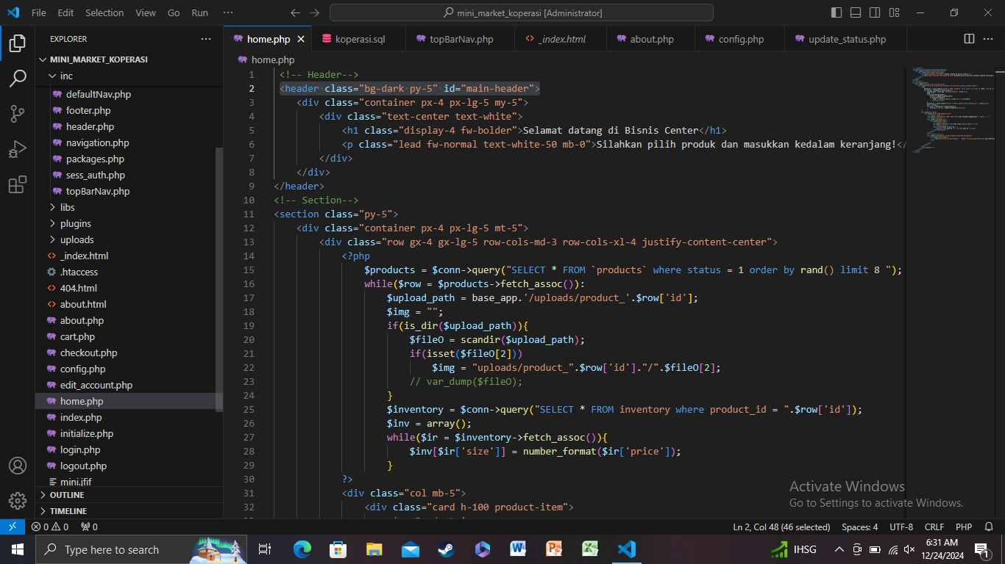

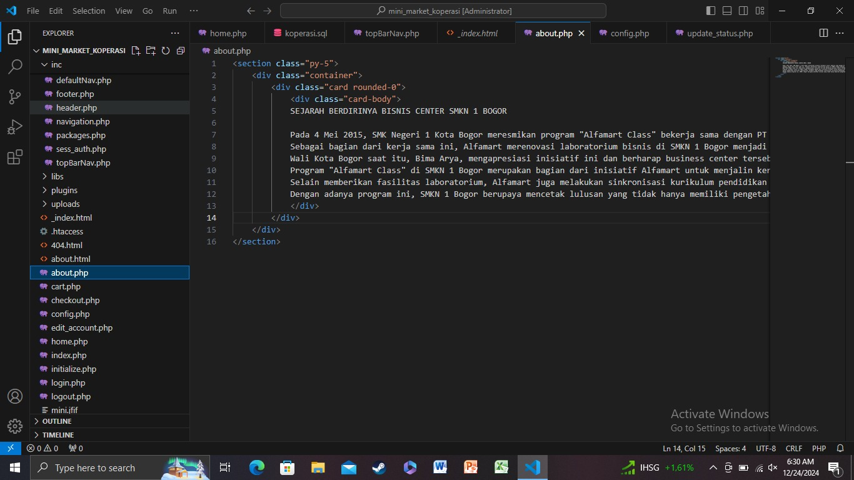

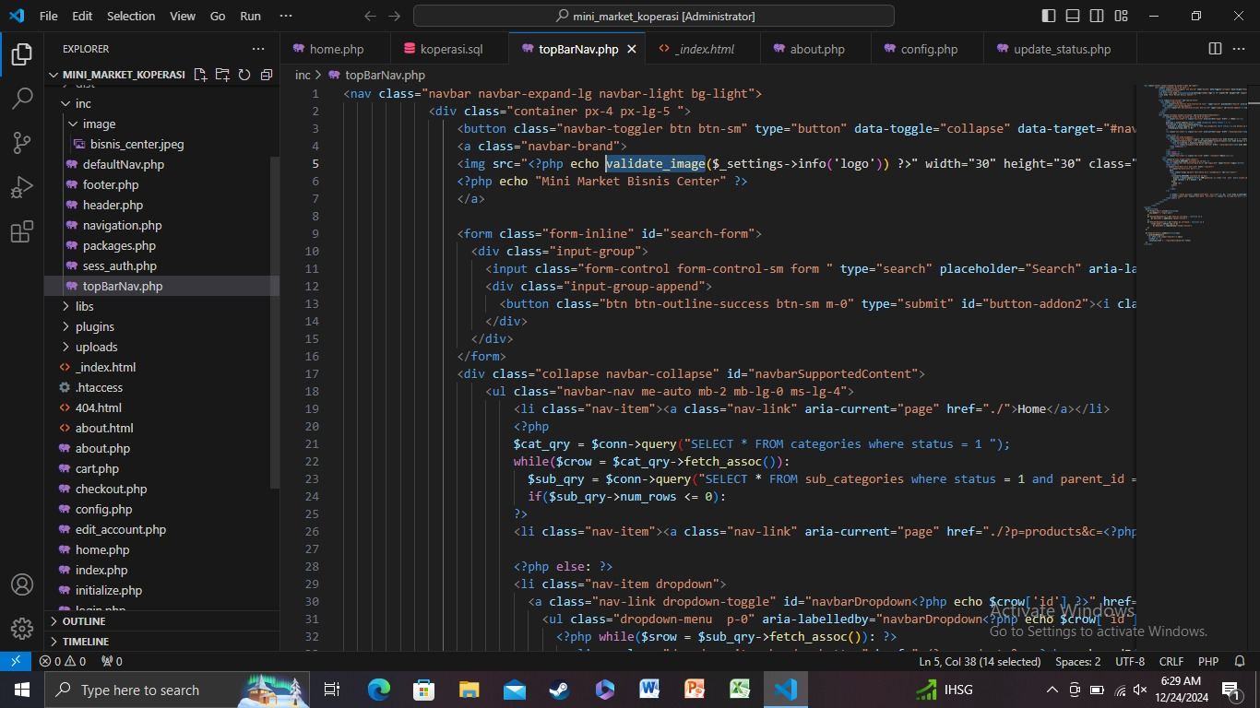

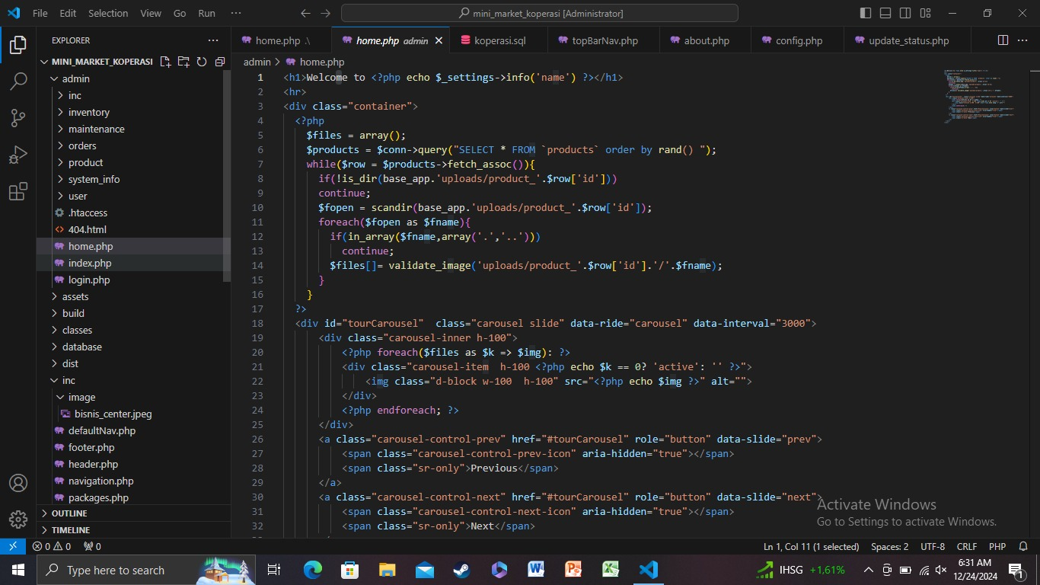

Berikut gambar dari Website yang dibuat dari localhost/phpMyAdmin:

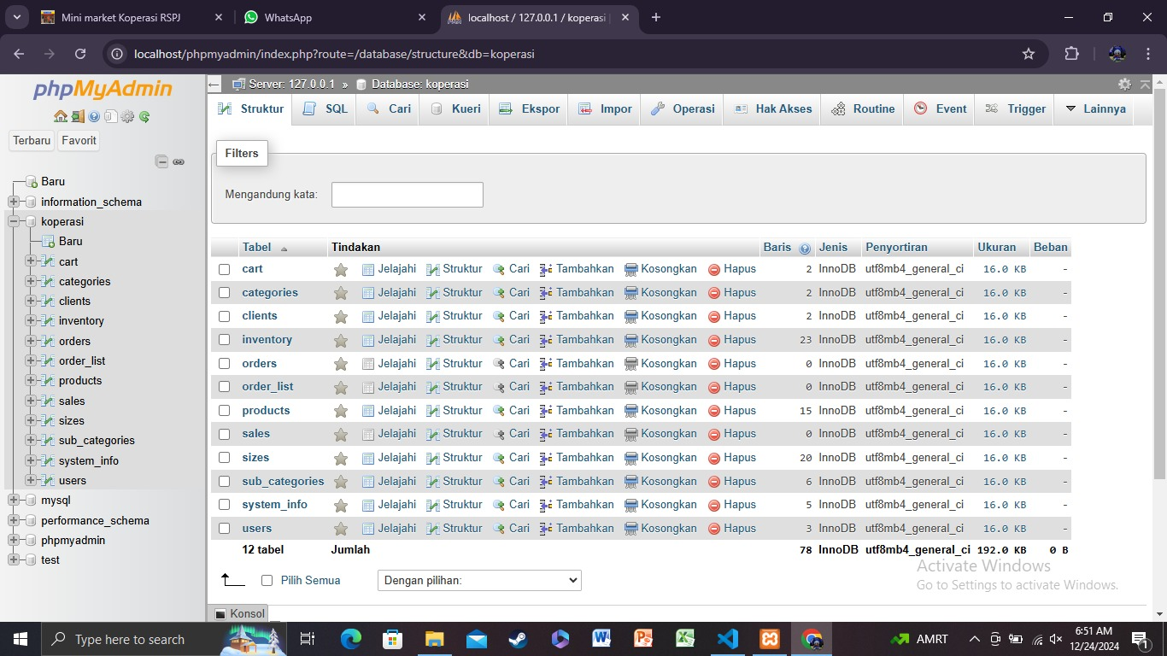

Berikut gambar dari Website localhost/mini_market_koperasi:

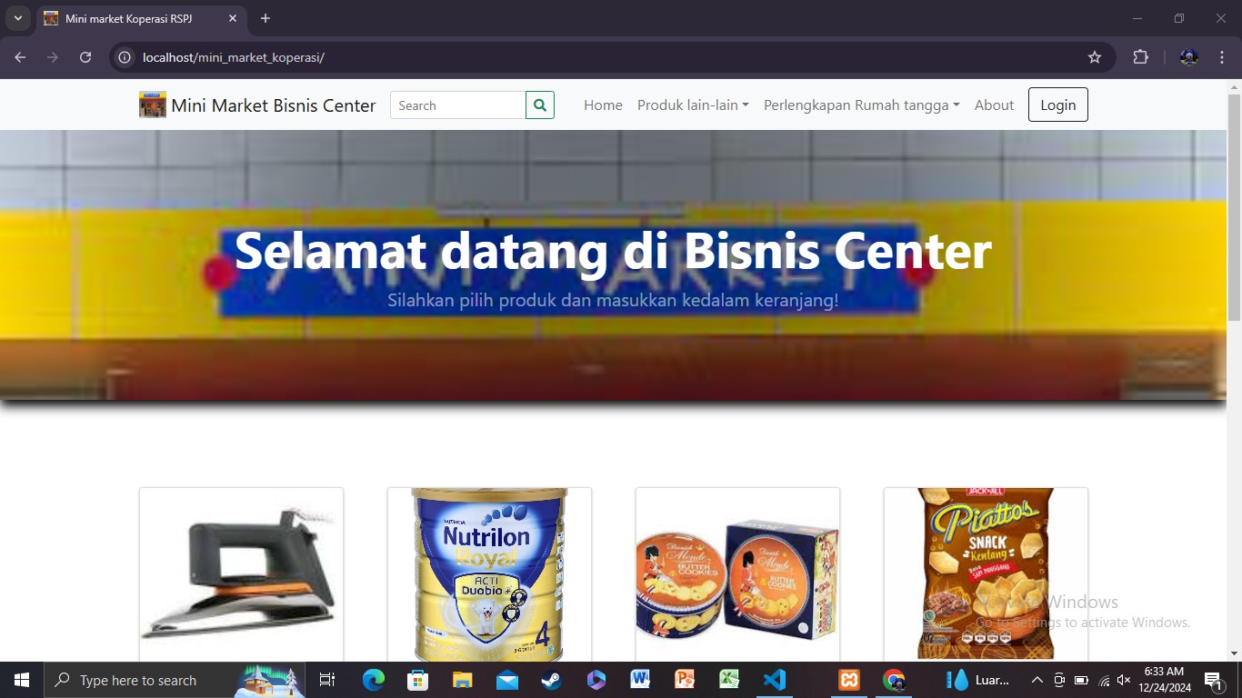

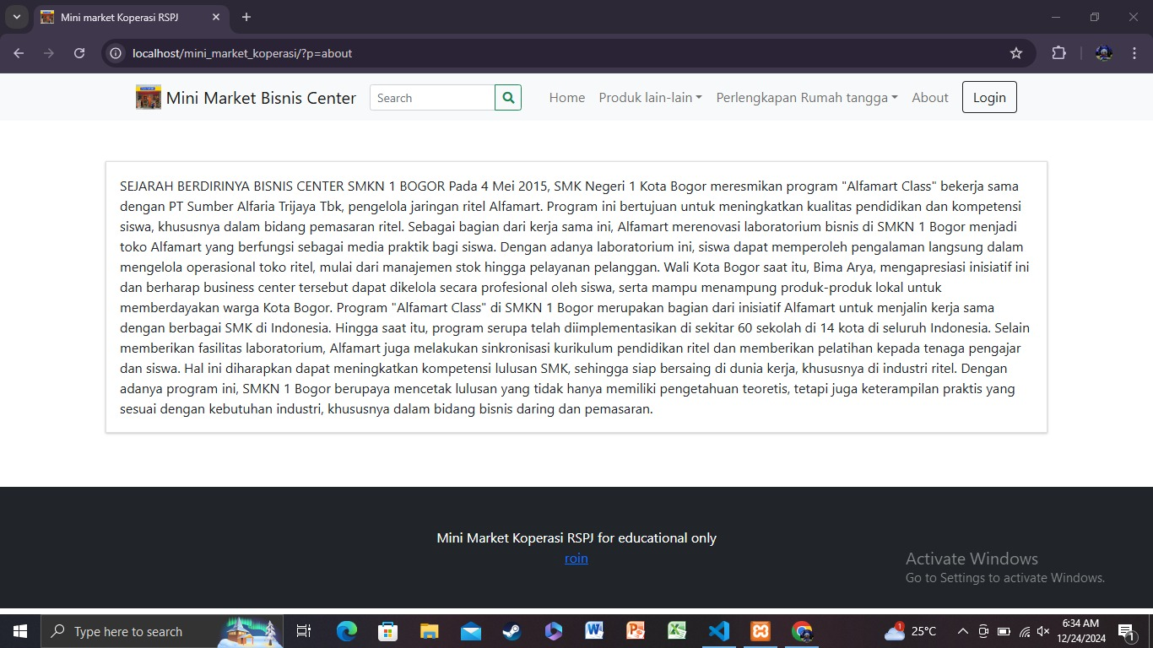

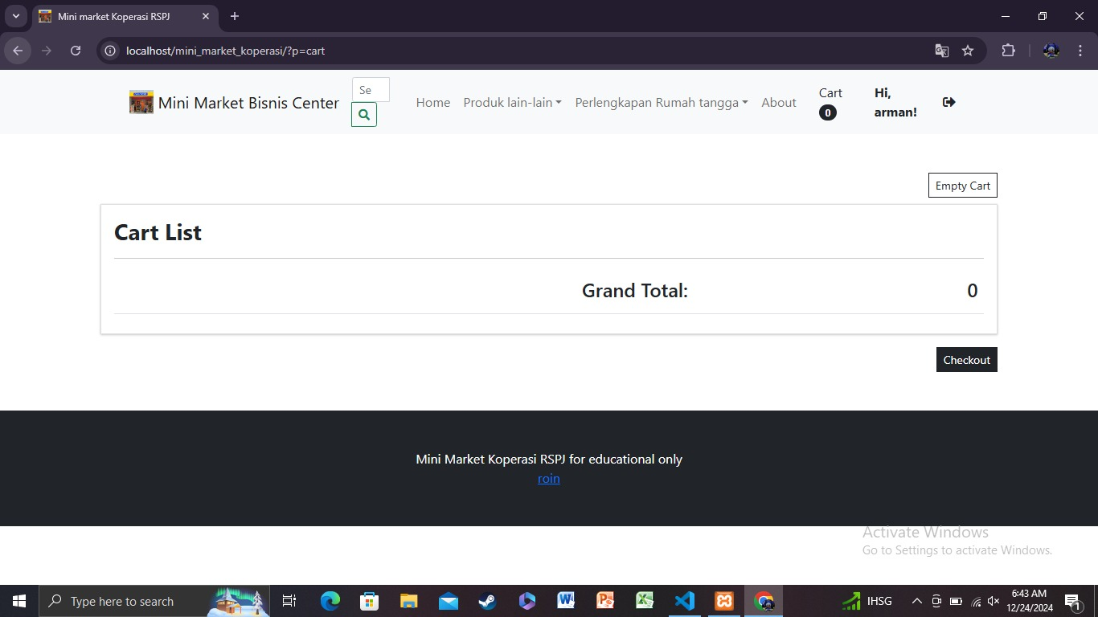

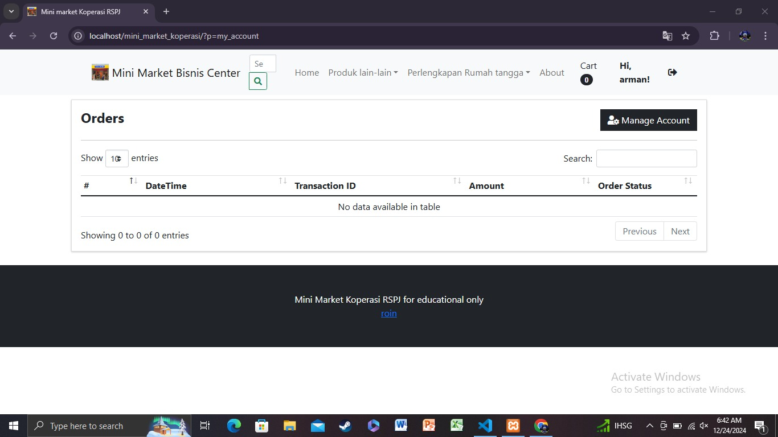

Berikut gambar dari Website localhost/mini_market_koperasi/admin:

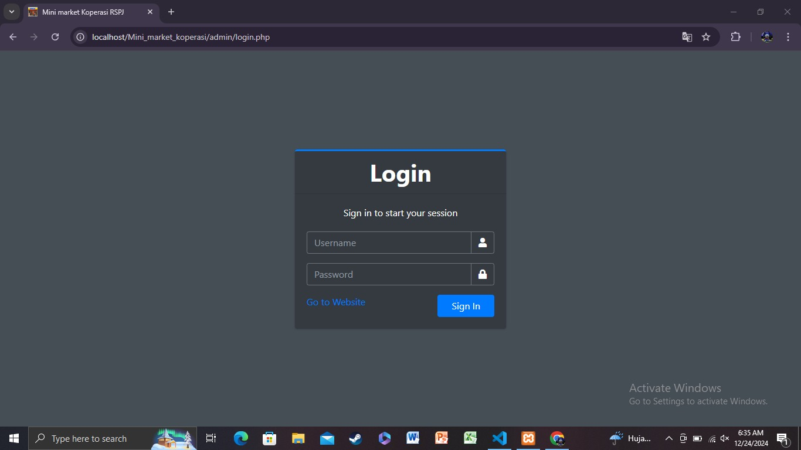

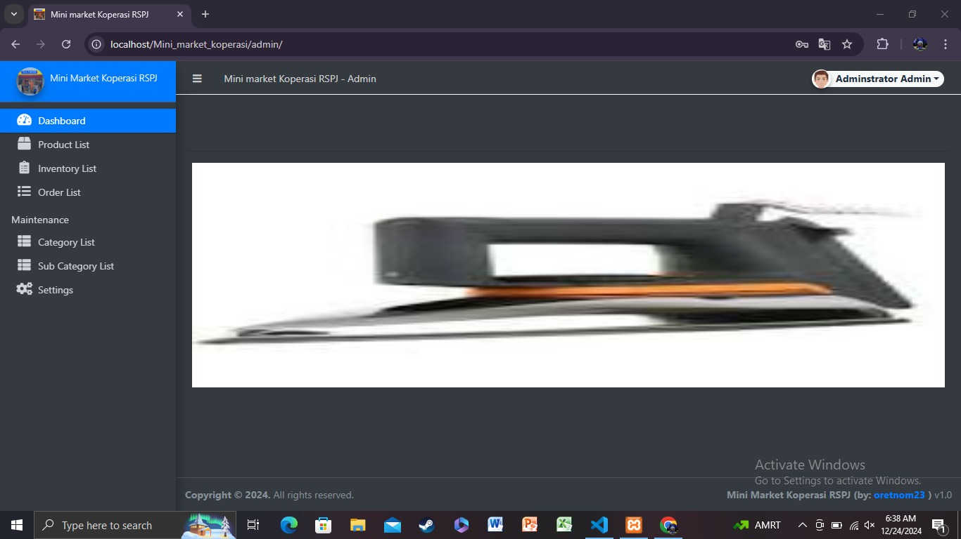

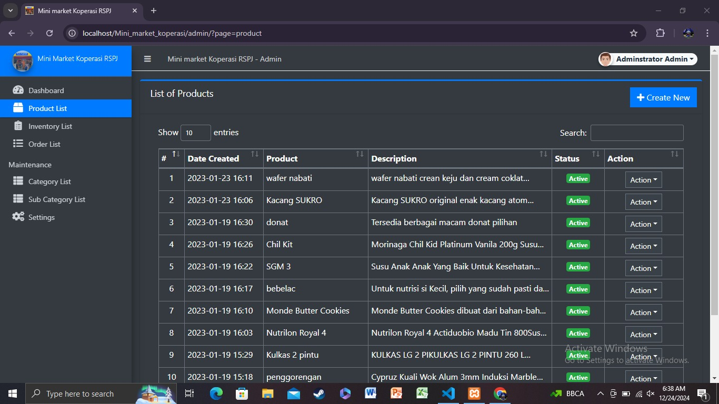

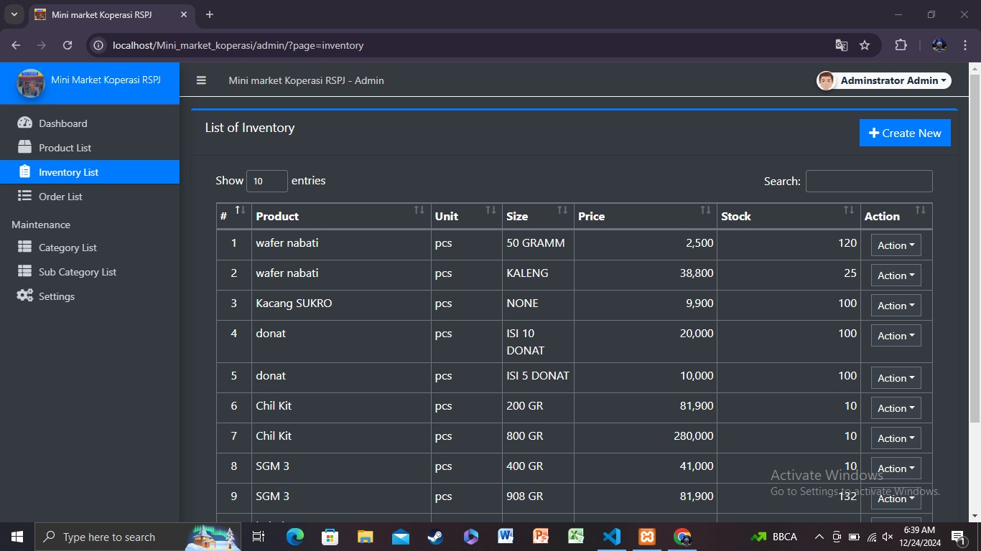

**Berikut Adalah Link Dari File Website Minimarket Bisnis Center:**

https://drive.google.com/drive/folders/1vGH-wZN0uo5Rfzknxsa-tPingHv46fbU?usp=sharing

**Penutup**

Puji syukur kami panjatkan kepada Tuhan Yang Maha Esa, karena atas rahmat dan karunia-Nya, laporan ini dapat diselesaikan dengan baik. Laporan ini berisi penjelasan mengenai proses pembuatan website mini market Koperasi Bisnis Center SMKN 1 Bogor menggunakan PHP, MySQL, dan Visual Studio Code sebagai alat utama pengembangan.

Proyek ini bertujuan untuk memberikan solusi teknologi yang memudahkan pengelolaan operasional mini market koperasi. Dengan fitur-fitur seperti manajemen inventaris, transaksi penjualan, dan laporan keuangan, diharapkan sistem ini dapat mendukung aktivitas bisnis koperasi secara lebih efektif dan efisien.

Kami mengucapkan terima kasih kepada Ibu Dini selaku dosen pembimbing atas arahan, bimbingan, dan motivasi yang diberikan selama pengerjaan proyek ini. Kami juga berterima kasih kepada seluruh pihak yang telah membantu, baik secara langsung maupun tidak langsung, sehingga proyek dan laporan ini dapat terselesaikan.

Kami menyadari bahwa masih terdapat kekurangan dalam laporan maupun implementasi proyek ini. Oleh karena itu, kami sangat terbuka untuk menerima masukan dan saran demi perbaikan dan pengembangan di masa mendatang.

Akhir kata, semoga laporan ini dapat menjadi referensi yang bermanfaat bagi pihak-pihak yang membutuhkan, khususnya dalam pengembangan teknologi serupa di lingkungan pendidikan maupun industri.

Hormat kami,

[MUHAMAD ARYA NATAKUSUMAH ( 085023007 )]

[ARMAN NURHAMDAN ( 085023008 )]

[Galih Triandi ( 085023028 )]